**信息化学习空间应用情况**

一、信息化学习空间学习统计

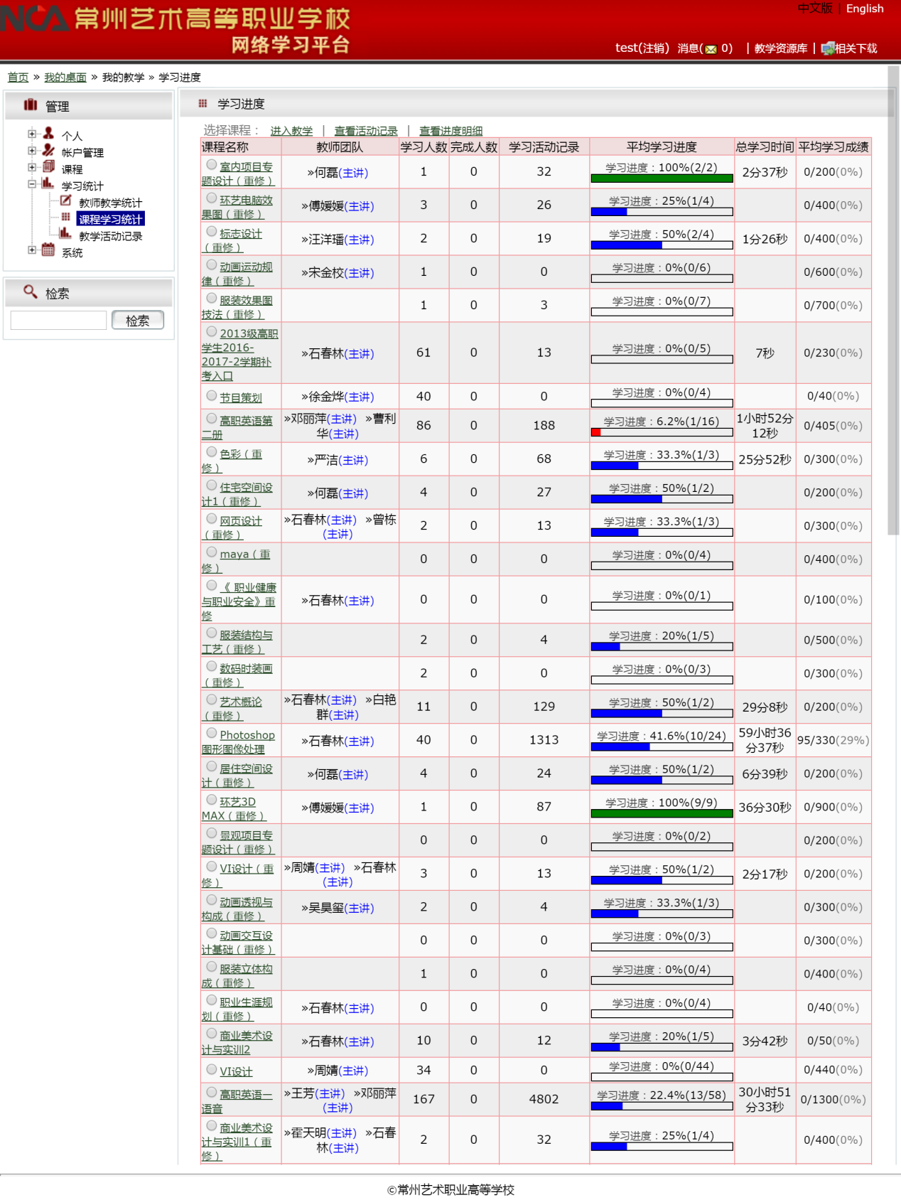

二、教师教学统计

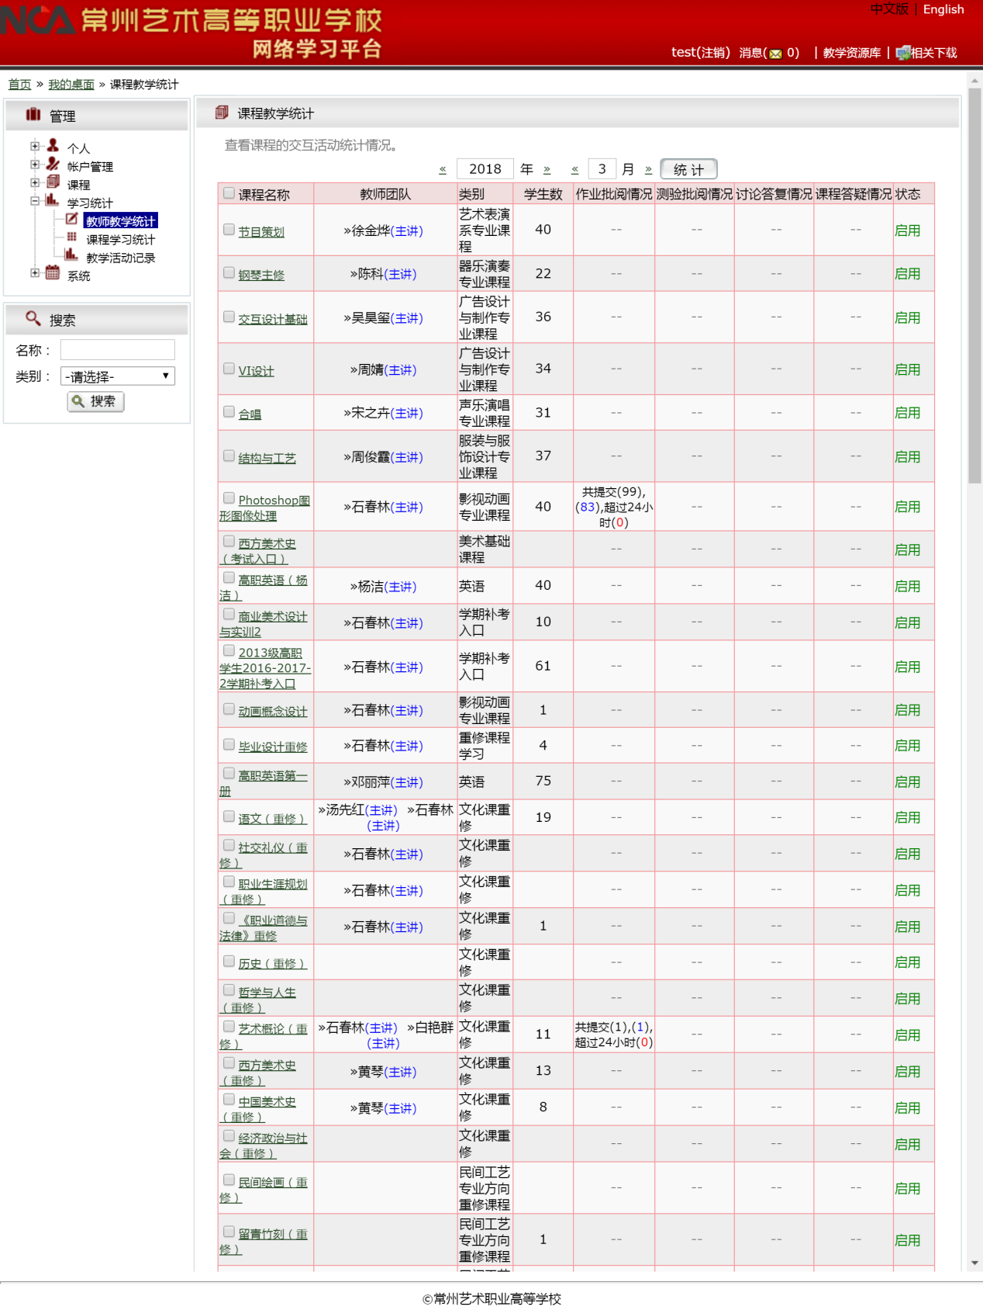

三、教学活动记录

